CHÀO MỪNG KỶ NIỆM 96 NĂM NGÀY THÀNH LẬP
ĐẢNG CỘNG SẢN VIỆT NAM (03/02/1930 – 03/02/2026)

Thực hiện Kế hoạch số 05-KH/ĐU ngày 11/8/2025 của Đảng uỷ xã Đức Lập về việc tổ chức Lễ chào cờ Tổ quốc và sinh hoạt chính trị dưới cờ; Công văn số 246-CV/ĐU ngày 08/01/82026 của Đảng uỷ xã Đức Lập về việc chuẩn bị các điều kiện, nội dung tổ chức Lễ chào cờ Tổ quốc, hát Quốc ca và sinh hoạt chính trị dưới cờ nhân kỷ niệm 96 năm Ngày thành lập Đảng Cộng sản Việt Nam
Sáng ngày 02/02/2026, tại Quảng trường xã Đức lập diễn ra Lễ chào cờ Tổ quốc, hát Quốc ca và sinh hoạt chính trị dưới cờ nhân kỷ niệm 96 năm Ngày thành lập Đảng Cộng sản Việt Nam (03/02/1930 - 03/02/2026)
Tham dự buổi Lễ có đồng chí Phạm Thanh - Tỉnh ủy viên, Bí thư Đảng ủy, Chủ tịch Hội đồng nhân dân xã; các đồng chí trong Ban Thường vụ, Ban Chấp hành Đảng ủy; lãnh đạo Ủy ban nhân dân xã; Ủy ban Mặt trận Tổ quốc Việt Nam xã; cùng đại diện các ban, ngành, đoàn thể và toàn thể cán bộ, công chức, các đồng chí chiến sỹ công an, lực lượng DQTT, viên chức, giáo viên, người lao động của các Chi bộ trực thuộc Đảng uỷ xã Đức Lập
Trong không khí trang nghiêm, trọng thể, tiếng Quốc ca hào hùng vang lên, các đại biểu tham dự nghiêm trang thực hiện nghi thức chào cờ và hát Quốc ca.
Tham gia Lễ chào cờ Tổ quốc, hát Quốc ca và sinh hoạt chính trị dưới cờ nhân kỷ niệm 96 năm Ngày thành lập Đảng Cộng sản Việt Nam, Chi bộ Trường THPT Trần Hưng Đạo có 25 đảng viên tham dự….
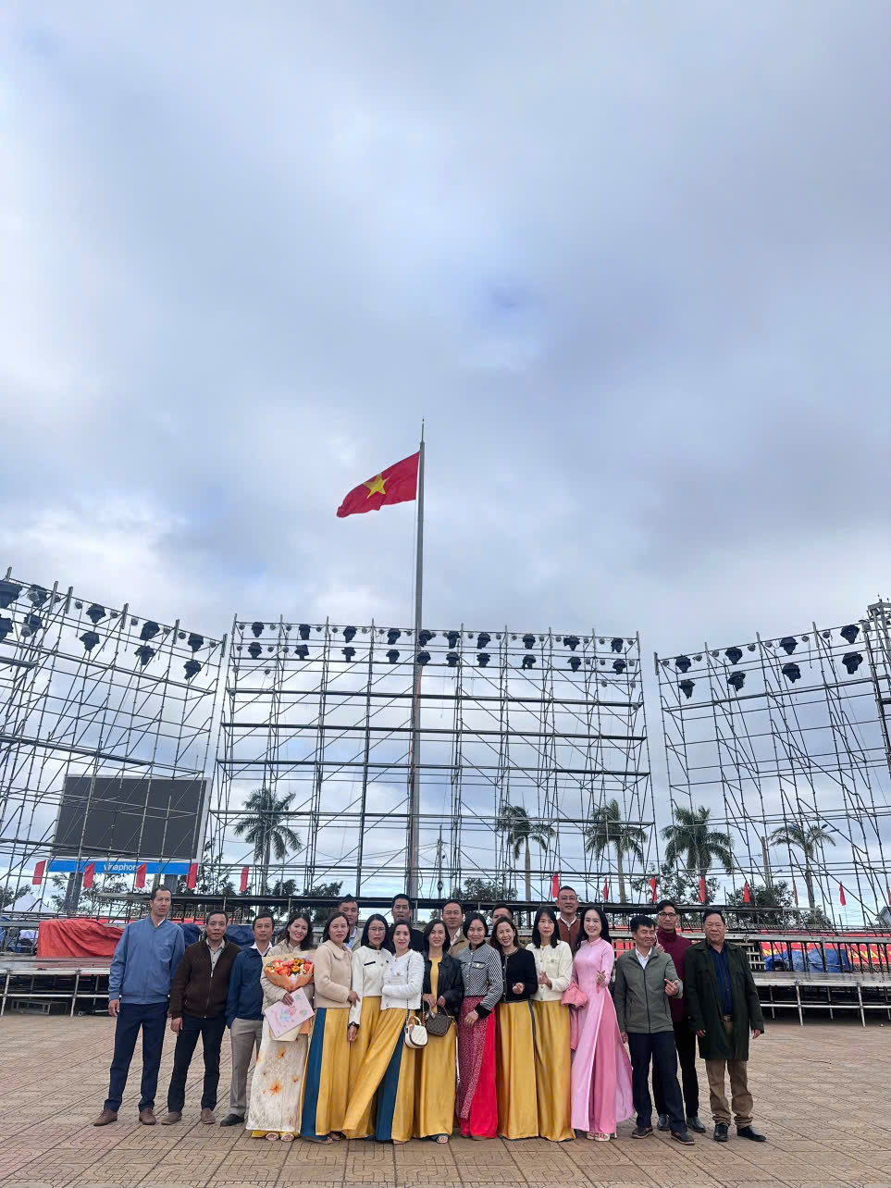
Tại chương trình sinh hoạt chính trị, đồng chí Nguyễn Thị Thu Hiền – Đảng viên – Chi bộ Trường THPT Trần Hưng Đạo đã Kể câu chuyện về Bác Hồ với chủ đề “Bác Hồ với mùa xuân thành lập Đảng”.

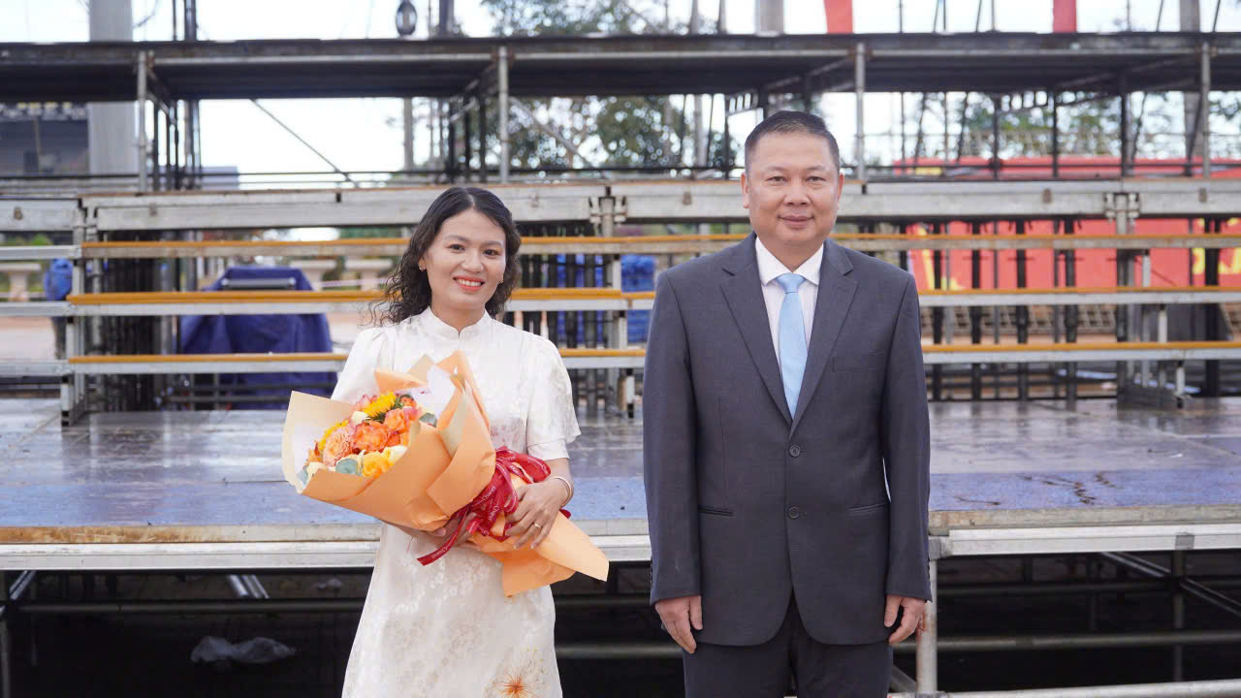
Phát biểu tại buổi lễ, đồng chí Phạm Thanh đã gửi lời chúc mừng năm mới Bính Ngọ tới toàn thể cán bộ, công chức, viên chức, chiến sỹ; đồng thời nhấn mạnh yêu cầu tiếp tục phát huy tinh thần đổi mới, trách nhiệm, nêu cao kỷ cương hành chính, tăng cường đoàn kết, chủ động, sáng tạo trong thực hiện nhiệm vụ ngay từ quý của năm mới, tạo nền tảng vững chắc để hoàn thành thắng lợi các mục tiêu, nhiệm vụ năm 2026.
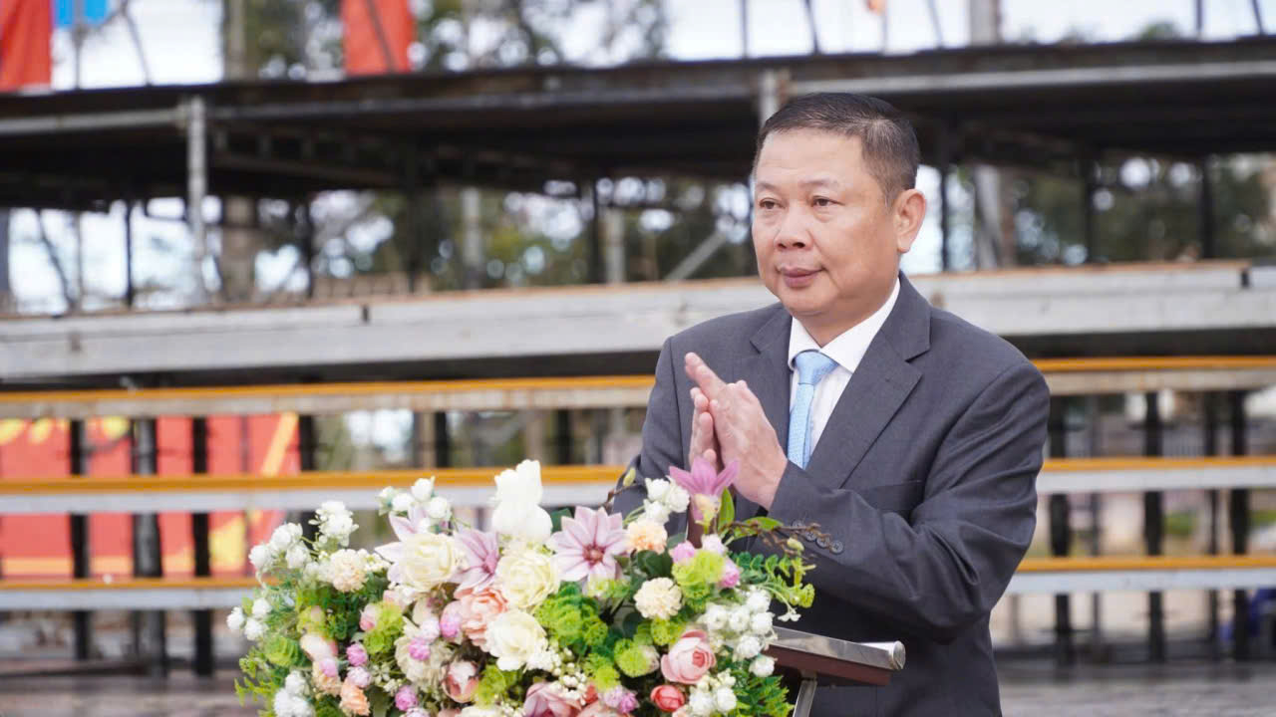
Buổi Lễ chào cờ đã để lại ấn tượng sâu sắc, khơi dậy tinh thần đoàn kết, trách nhiệm trong mỗi cán bộ, công chức; không chỉ là nghi thức truyền thống tốt đẹp mà còn là động lực cổ vũ phong trào thi đua, tạo khí thế sôi nổi, chào xuân Bính Ngọ năm 2026.
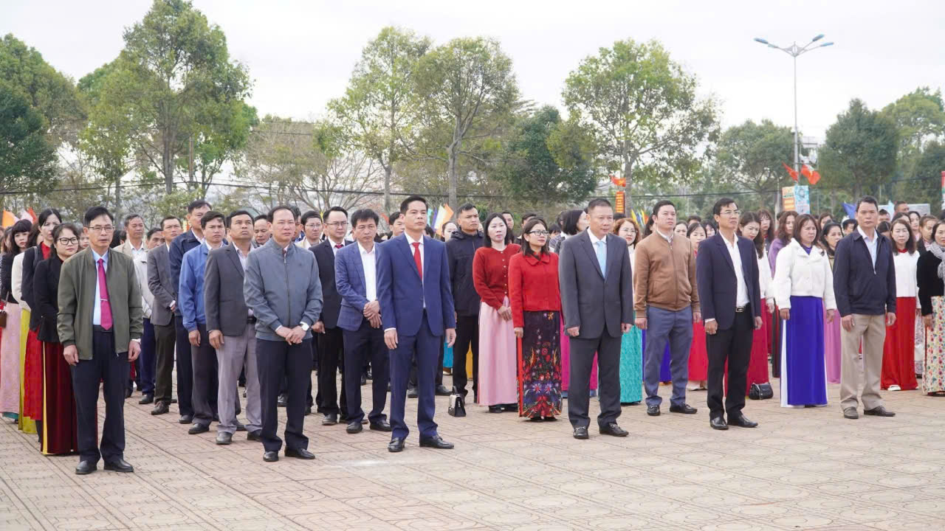
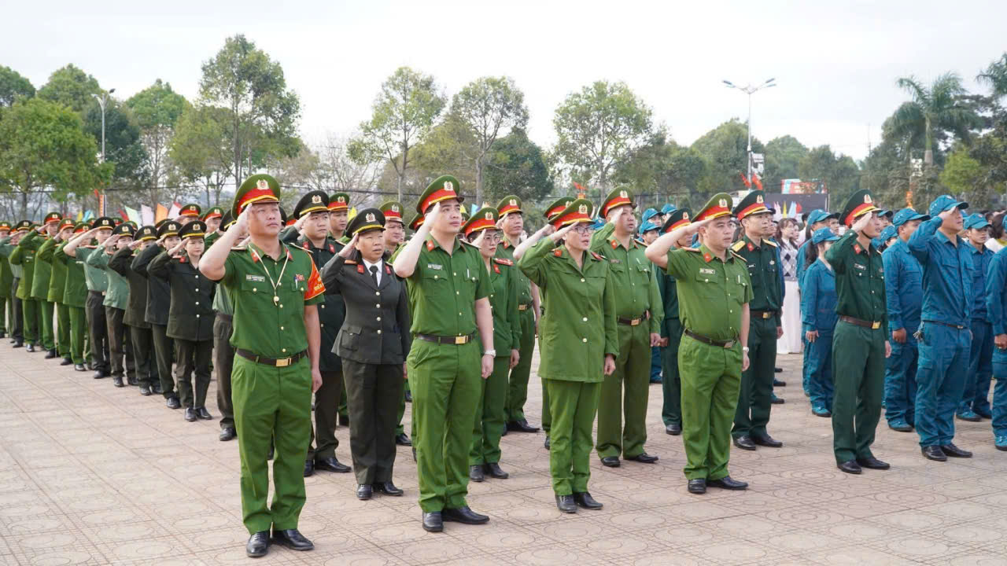

Nội dung câu chuyện: BÁC HỒ VỚI MÙA XUÂN THÀNH LẬP ĐẢNG

Kính thưa các đồng chí!
Mỗi khi mùa Xuân về, khi đất trời chuyển mình trong hương sắc mới, trong lòng mỗi người Việt Nam lại dâng lên một niềm xúc động rất thiêng liêng. Bởi Xuân không chỉ là mùa của cỏ cây đâm chồi nảy lộc, mà còn là mùa Xuân lịch sử – mùa Xuân gắn liền với sự ra đời của Đảng Cộng sản Việt Nam, tổ chức chính trị mà mỗi chúng ta vô cùng tự hào được đứng trong hàng ngũ.
“Xuân về Đảng lại thêm xuân,
Chín sáu mùa ấy muôn phần vinh quang.
Từ mùa Xuân Bác mở đường,
Non sông sáng mãi cờ hồng niềm tin.”
Trong không khí Xuân Bính Ngọ 2026, kỷ niệm 96 năm Ngày thành lập Đảng Cộng sản Việt Nam. Hôm nay, tôi xin được kể lại một câu chuyện rất đỗi thân thương nhưng vô cùng thiêng liêng về Bác, đó là câu chuyện mang tên: Bác Hồ với mùa xuân thành lập Đảng. Một câu chuyện để chúng ta cùng nhớ lại mùa Xuân Canh Ngọ 1930, nhớ đến Bác Hồ kính yêu – người sáng lập và rèn luyện Đảng ta.
Cuối những năm 1920, Nhân dân ta chìm trong đêm dài nô lệ. Người nông dân không ruộng đất, bị đẩy vào kiếp làm thuê, tá điền, lam lũ suốt đời mà đói nghèo vẫn đeo bám. Người công nhân kiệt quệ nơi hầm mỏ, đồn điền, thân xác bị vắt cạn trong roi vọt và sự bóc lột tàn nhẫn. Sưu cao, thuế nặng bóp nghẹt từng mái nhà, đẩy cả dân tộc đến tận cùng đau khổ.
Nhân dân đã vùng lên, đã hy sinh, nhưng vẫn bước đi trong mù mịt, bởi chưa có người cầm lái, chưa có một con đường thống nhất dẫn tới ngày mai.
Chính trong hoàn cảnh ấy, Nguyễn Ái Quốc – người con ưu tú của dân tộc, mang trong tim nỗi đau mất nước và tình yêu thương vô hạn đối với Nhân dân, đã bôn ba khắp năm châu bốn biển, tìm cho dân tộc Việt Nam một con đường giải phóng đúng đắn và triệt để.
Tháng 12 năm 1927, Bác từ Liên Xô sang Brúc-xen dự khóa họp của Đại hội đồng Liên đoàn chống đế quốc. Sau khóa họp, Người tiếp tục đi qua nhiều nước như Pháp, Đức, Thụy Sỹ, Italia, rồi đáp tàu trở về Xiêm (Thái Lan). Ở đây, Bác sống gần gũi với bà con Việt kiều, vận động cách mạng, lập nên Hội Thân Ái, âm thầm chuẩn bị cho sự nghiệp lớn của dân tộc.
Đầu năm 1930, Bác nhận được liên lạc từ Hồng Kông chuyển đến báo tin: phong trào cách mạng trong nước đang có những chuyển biến tích cực, cần có một đảng cộng sản thống nhất, có đường lối chính trị đúng đắn để lãnh đạo. Không một phút chần chừ, Bác đáp xe lửa đi Băng Cốc, rồi từ đó đi tàu thủy sang Singapo và tiếp tục tới Hồng Kông.
Chuyến đi ấy của Bác không chỉ nặng trĩu bởi vận mệnh dân tộc, mà còn chất chứa một nỗi đau riêng sâu kín. Trước đó không lâu, thân sinh của Người – cụ Phó bảng Nguyễn Sinh Sắc đã qua đời, Nguyễn Ái Quốc không kịp về chịu tang cha, không được một lần quỳ bên linh cữu, không lời tiễn biệt cuối cùng. Trên con tàu vượt biển, nhìn về bờ Tổ quốc mờ xa nơi chân trời, nỗi đau mất cha hòa cùng nỗi đau mất nước. Bác hiểu rằng, khi đất nước còn nô lệ thì biết bao gia đình còn ly tán, biết bao người con phải gác lại chữ hiếu riêng để gánh lấy chữ trung với non sông. Chính từ nỗi đau ấy, quyết tâm của Người càng thêm sắt đá: Phải có một Đảng thống nhất để lãnh đạo Nhân dân giành độc lập, tự do.
Về đến cảng biển Hồng Kông, các đồng chí Hồ Tùng Mậu và Lê Hồng Sơn bí mật ra đón Bác. Hai đồng chí đưa Bác về nơi nghỉ và trao bức thư của Ban Chấp hành Quốc tế Cộng sản, trong đó có đoạn viết: “Việc không có một đảng cộng sản thống nhất trong lúc phong trào quần chúng công nông lên cao là một nguy cơ lớn cho cách mạng ở Đông Dương sau này… Nhiệm vụ quan trọng và vô cùng cấp bách đối với tất cả những người cộng sản Đông Dương này là thành lập một đảng cách mạng của giai cấp vô sản”.
Nhận rõ trách nhiệm lịch sử trước vận mệnh dân tộc, Bác khẩn trương chuẩn bị Hội nghị hợp nhất các tổ chức cộng sản. Sau khi bàn bạc với các đồng chí của mình. Người liên lạc với các đồng chí trong Đảng Cộng sản Trung Quốc, chọn dịp Tết Nguyên đán để tổ chức hội nghị - thời điểm người qua lại đông, thuận lợi cho việc giữ bí mật và đảm bảo an toàn.
Ngày 3 tháng 2 năm 1930, trong một căn phòng nhỏ của khách sạn tại Hồng Kông, Hội nghị chính thức bắt đầu. Trên bàn để sẵn một bộ súc sắc, để nếu có ai nghi ngờ, thì tưởng đấy là nơi tụ tập của những người ham mê cờ bạc trong dịp Tết.
Nhờ uy tín và sự phân tích của Bác. Các đại biểu đã thống nhất hợp nhất các tổ chức cộng sản trong nước thành một đảng cộng sản thống nhất lấy tên là Đảng Cộng sản Việt Nam.
Không pháo nổ. Không cờ hoa. Nhưng từ giây phút ấy, cách mạng Việt Nam đã có một ngọn đuốc dẫn đường. Vậy là ước mơ thiêng liêng mà Bác ấp ủ gần 20 năm, kể từ ngày rời bến Nhà Rồng năm 1911, nay đã trở thành hiện thực.
Chiều ngày cuối cùng của Hội nghị, 7/2/1930, trong căn phòng nhỏ, Bác tổ chức một bữa cơm giản dị với 7 đồng chí – chỉ bảy con người, nhưng gánh trên vai vận mệnh của cả dân tộc. Trong giây phút thiêng liêng ấy, Bác xúc động nói: “Các đồng chí, hôm nay ngày lịch sử của chúng ta! Lê – nin vĩ đại đã nói, chỉ có Đảng nào có được một lý luận tiên phong, mới có khả năng làm tròn vai trò chiến sỹ tiên phong. Bây giờ chúng ta đã có một Đảng như thế rồi. Nhân dân ta từ xưa đã có truyền thống đấu tranh anh dũng, nhưng suốt năm ấy, nhân dân ta thiếu người cầm lái sáng suốt. Giờ đây, Đảng của chúng ta phải gánh lấy vai trò này và tôi tin rằng Đảng ta sẽ dẫn dắt nhân dân ta đi đến thắng lợi trong cuộc đấu tranh giành độc lập và tự do cho Tổ quốc thân yêu”.
Trong lời nói ngắn gọn ấy, Bác ba lần nhắc đến “nhân dân ta”. Bởi với Bác, mục đích của Đảng là vì dân, sức mạnh của Đảng là từ dân, và hình ảnh đẹp nhất trong trái tim Người chính là Nhân dân và Tổ quốc.

Thưa các đồng chí,
Từ mùa Xuân năm 1930 đến hôm nay, Đảng ta đã đi qua 96 mùa Xuân vinh quang. Mỗi mùa Xuân là một bước trưởng thành của dân tộc, được đánh đổi bằng mồ hôi, nước mắt và máu xương của biết bao thế hệ.
Đứng trước lá cờ Tổ quốc thiêng liêng nơi Quảng trường này, nhớ về Bác Hồ kính yêu không chỉ để tự hào, mà để mỗi chúng ta soi lại chính mình, tự hỏi rằng: chúng ta đã sống, đã làm việc, đã cống hiến xứng đáng với niềm tin của Bác, của Đảng và của Nhân dân hay chưa. Bởi trước lúc đi xa, Bác căn dặn: “Đảng viên đi trước, làng nước theo sau”; và Người cũng nhắc nhở: “Một Đảng mà không giữ được đạo đức là một Đảng sẽ mất lòng dân.”
Hôm nay, mùa Xuân của Đảng không chỉ nằm trong trang sử, mà đang hiện hữu trong từng việc làm của mỗi Đảng viên. Xin mỗi chúng ta, trong giây phút thiêng liêng này, tự hứa với Bác: sống đúng với Đảng, sống trọn với dân, để mùa Xuân của Đảng mãi mãi bền vững trên quê hương mình.
Xin kính chúc các đồng chí sức khỏe, bản lĩnh, hoàn thành xuất sắc mọi nhiệm vụ./.

Tin, bài viết: Trường THPT Trần Hưng Đạo

